- 8月已更新至4.0版本

本服全职业技能优化，被动完美级别，新增5男法，5女法，5男鬼，4女鬼，所有职业技能被动属于天花板级别，70DNF尽心尽力打造职业，技能，玩法最完美多样的服。，欢迎大家来品鉴！！！

- 游戏为Lv70微变仿官。
- 副本均完美机制，最高副本为安图恩、寂静城、百团大战。卢克，超时空，
- 全职业技能（包括二觉）已预读与优化！游戏无卡顿。
- 本服为市面上独家的爆装版本，欢迎大佬上服体验。
- 惊喜礼盒每日随便嫖，实现开盒子自由。
- 不定期更新，收集大家的建议，更新好玩的东西
- 不是快餐服，不是变态服，无挂不后门，长久耐玩
全职完美二觉
三女鬼（剑宗，剑豪，剑魔）三觉体验
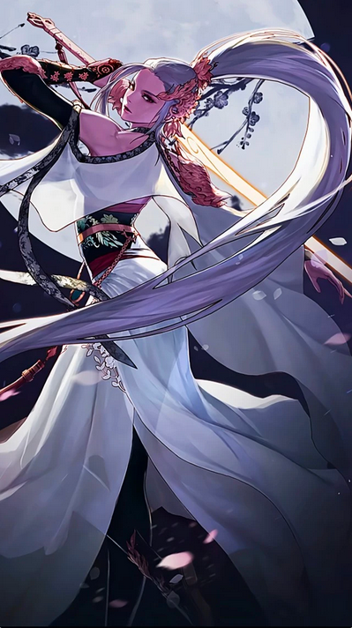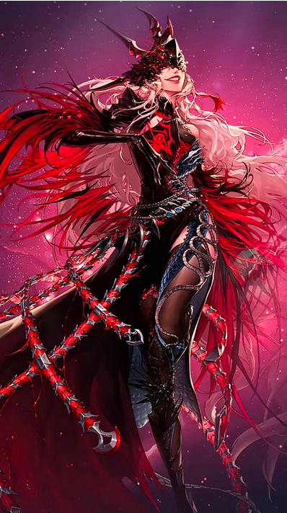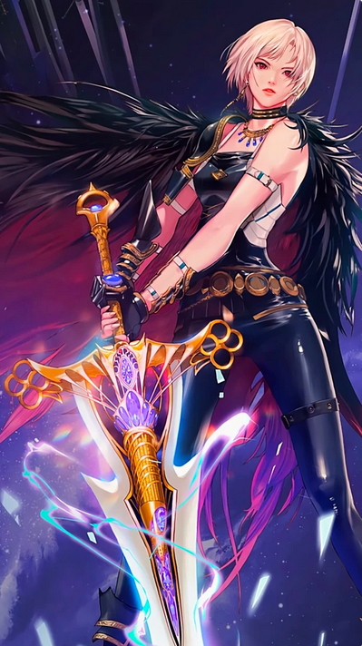
魔枪士（关羽、赵云、光枪）全新来袭
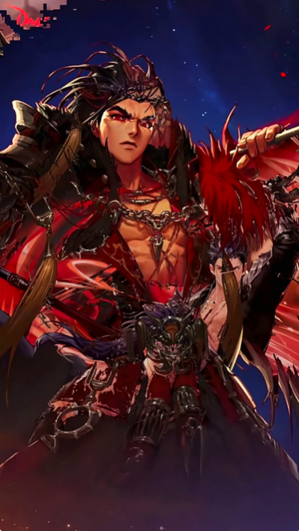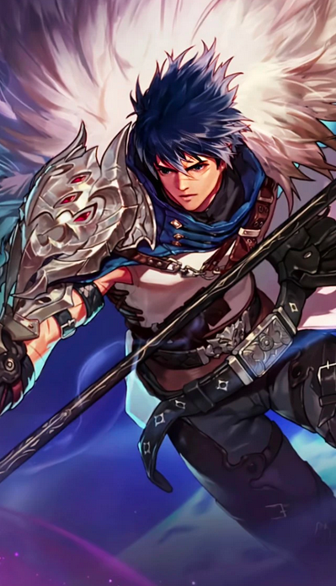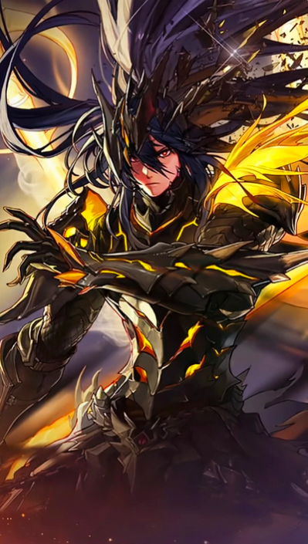
女魔法师（冥月女神）独特职业
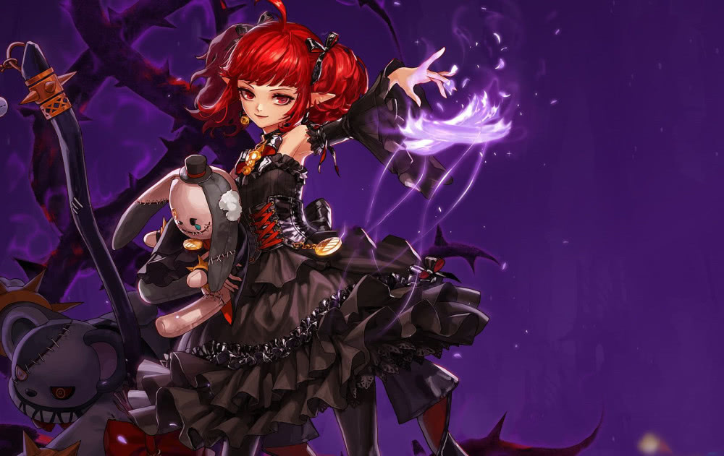
男魔法师（混沌行者）血法师男
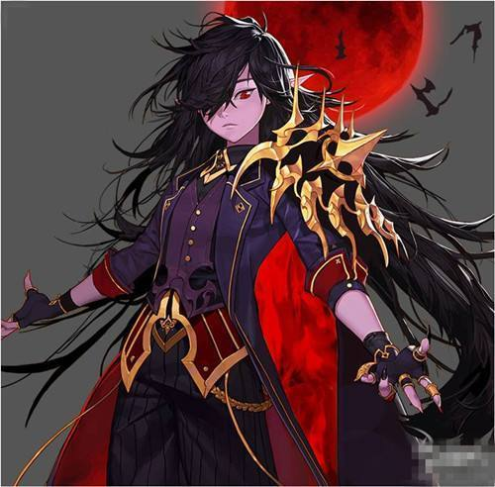
男鬼剑士（夜见罗刹）强势来袭
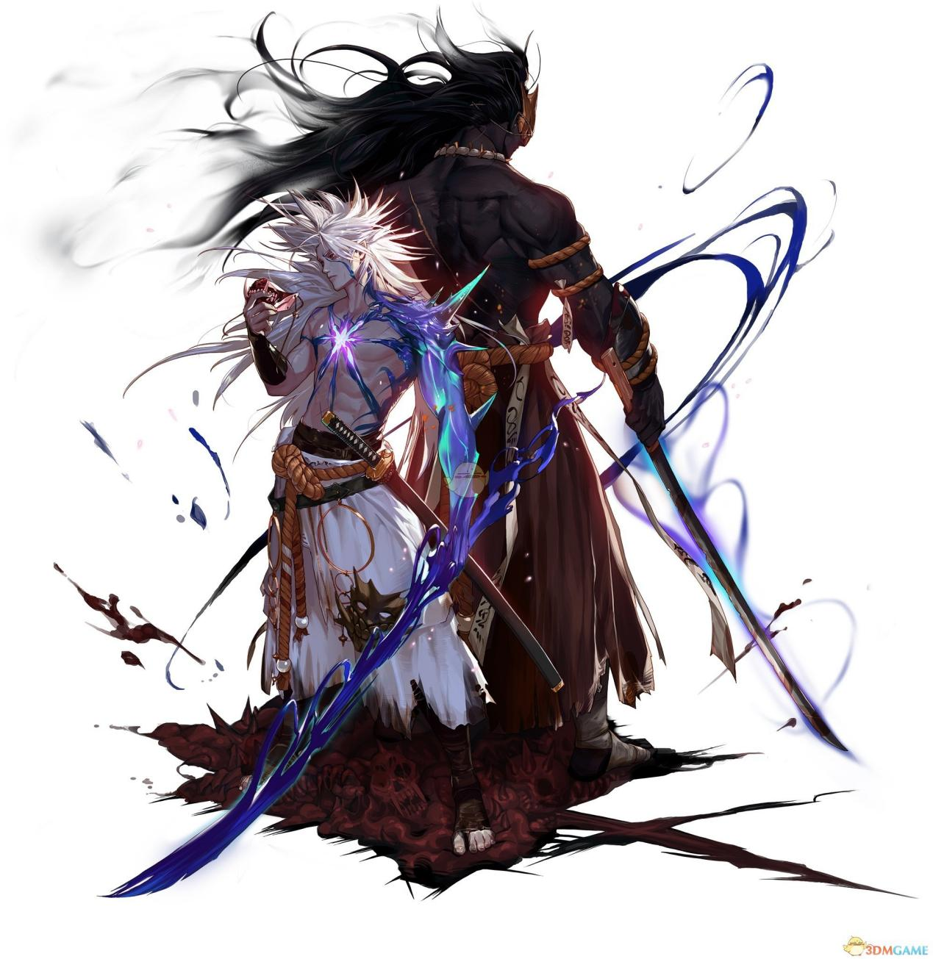

1.游戏下载和安装
1.本服为70版本(大小8G左右)，群文件下载或群内发送下载指令全自动下载自动安装
请安装在大于30G内存的硬盘否则会出错！
2.游戏若无法自动更新，点击登录器上的手动，下载更新包解压到游戏根目录覆盖同名文件即可
3.下载、解压、安装前请务必将杀毒软件和系统自带杀毒关闭！！！（加白名单/信任区或者关闭杀毒软件）
- 遇到无法登录游戏，请务必联系GM或群管理！
- 禁止账号交易，抓住双封账号
- 禁止在游戏内开挂，禁止开挂，抓住三封！！！每日不定时手动检查！！！

- 其余内容可以群内交流沟通，更多游戏内容可以自己研究或者咨询群里大佬。
一.新人上线应该干嘛？
- 1.下载后先注册账号，登录游戏建立角色，福利领取方式：群内输入绑定角色xxxxx，再输入领福利，每天输入签到，机器人自动发送40积分及20大饼10万点券cdk兑换即可。

邀请好友
- 下载游戏可获得侍魂武器自选积分100。
- 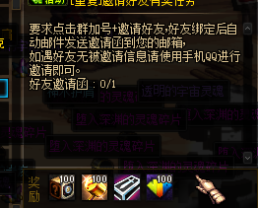

上线即可领取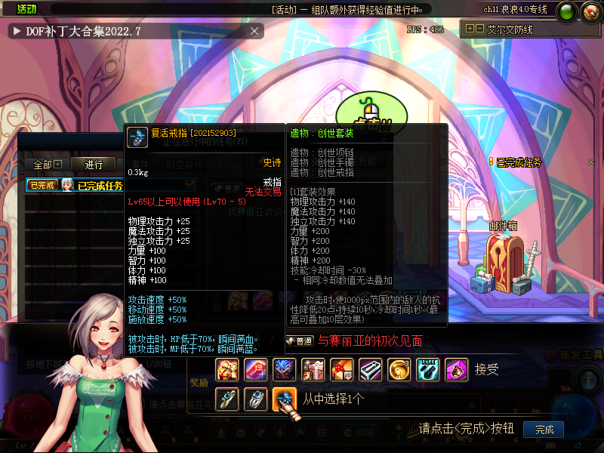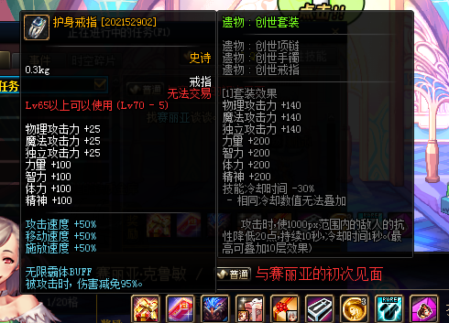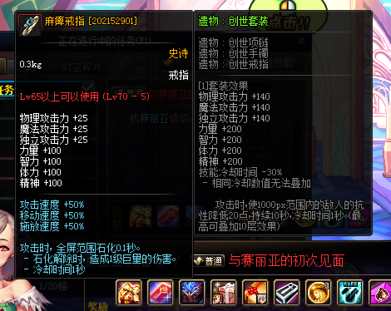
- 推荐职业（女鬼，四叔，乌鸡，血男法，剑圣，狂战，等）
（1）建好人物后先点赛利亚直升70，10万点券，领新人福利后去商城买主线任务完成券（1000点券）（用主线完成券时不要接任何任务）黑钻（4.9w点券）、副职业分解师（一次性分解券（5w点券）、，清完主线后，接开辅助装备，瞬移药水的任务，技能点不够去凯丽买个木瓜F2任务底下有个重复任务，把背包的礼盒都开一下。商城买商品基本都有积分（个别没有(史诗之路）记得开心悦每日礼盒，（升级一次开一次）后续商城19.8万点券无限门票盒子需要购买。
（2）然后点击送的野猪套和左右槽及首饰，全身+15后戴上装备就可以刷深渊了（商城买无cd称号），刷阿登高地地狱深渊，刷本职业适合武器、E4套（防具（集齐套装-超大技能范围））（新人记得商城买天下至尊称号）

E4套玩法高范围路线深渊产出

- 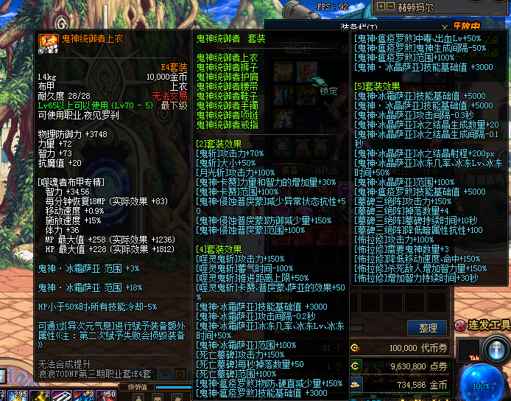

- 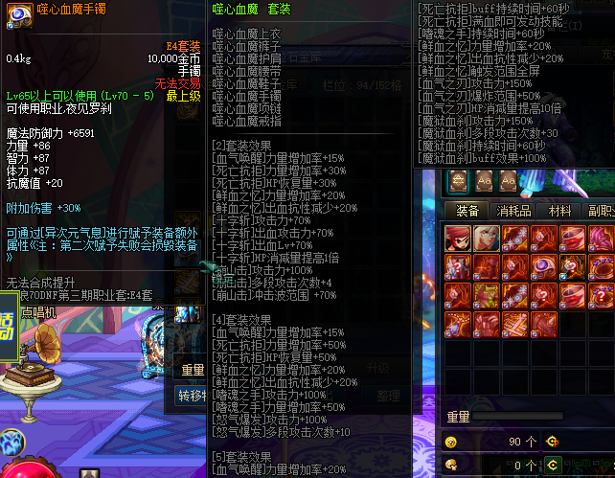
- 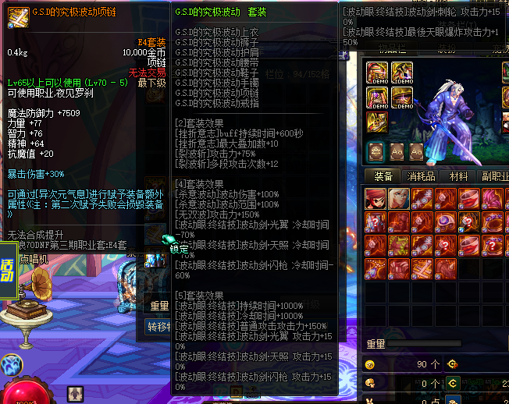
- 以上装备在深渊掉落绝对史无前例爽到爆炸

- .史诗之路必须要打新人起步很快在凯丽右边的红色传送门进入门票在商城换就是了
- 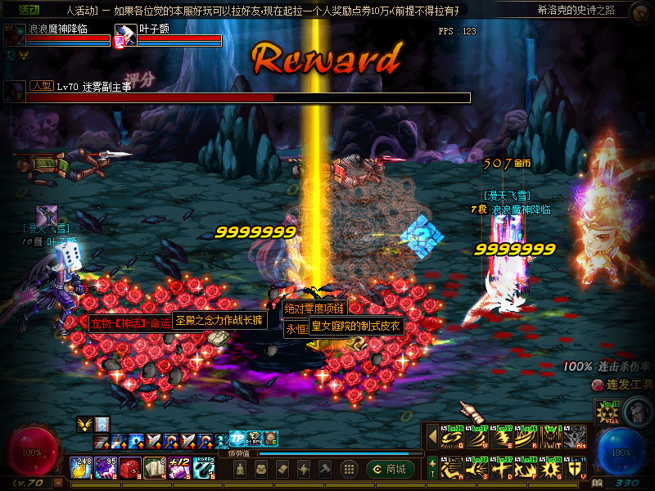
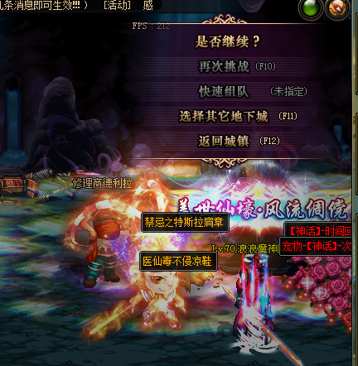

职业套不是新人必备，可以选择与神话装备配合（史诗之路可获取神话-装备）
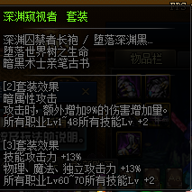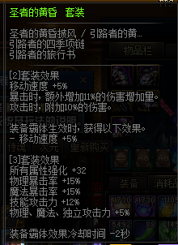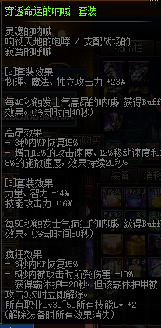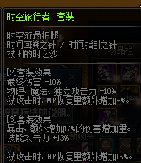

3.每晚九点低保，在线领点券，不定时百倍点券。不定期深渊刷装备活动，奖励丰厚！！后期刷材料可以选择乌龟）
3.终宠物为美猴王，及配套的三件宠物装（凤冠，金箍棒，锁子甲）奖池可出，或者找群友买
4.心悦积分最为重要赛丽亚接取心悦任务完成一系列心悦任务可获得个阶段的光黄称号，宠物，还有V属性透明时装。
- 5.天空：上线送，开盒子会随机出，非常帅气
- 总结：，材料可以自己做装备也可以出售给其他玩家换大饼或者以物换物
- 二.关于每日任务
- 1.F2打开任务列表领取相应任务，通关每日任务的图，会给魔盒，大饼，全部做完会给60多个魔盒，8个大饼，相当于白嫖抽了60多次奖、
- 远古每日10图 魂5图
- 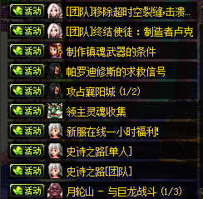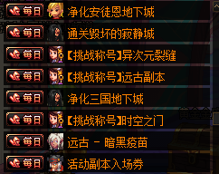
- 注意：其他先不要接，完成后可以接其他的
- 活动副本入场券每日必接！！！
- 三.关于远古图的门票
- 心悦会员盒子（等级越高给的越多）每日会给，商城的无限门票礼盒
- 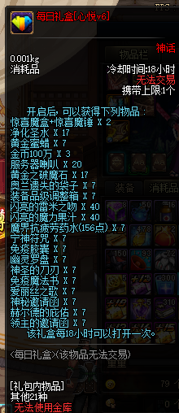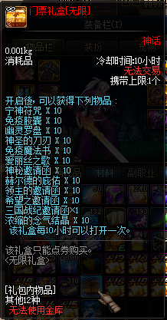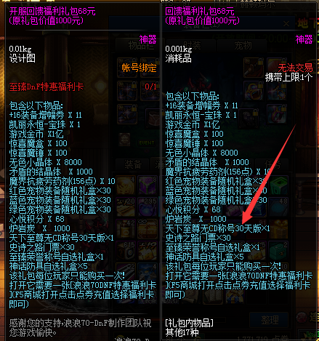
- 福娃还有回收装备的任务哦，奖励丰富，深渊爆出回收的装备记得回收
- 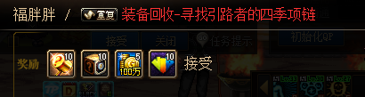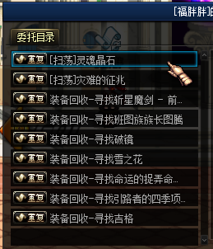
- 承诺无一假人站街
- 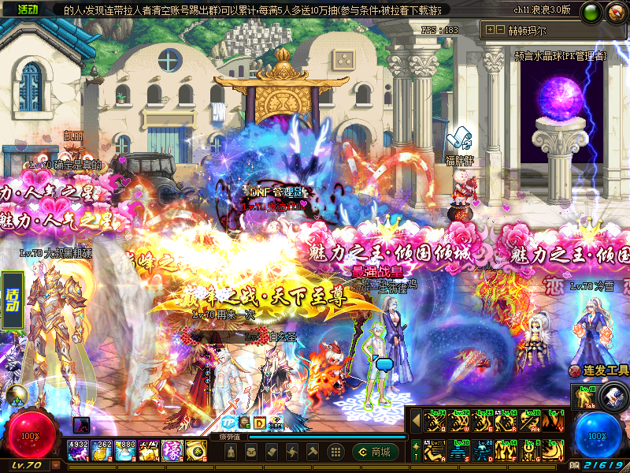
- 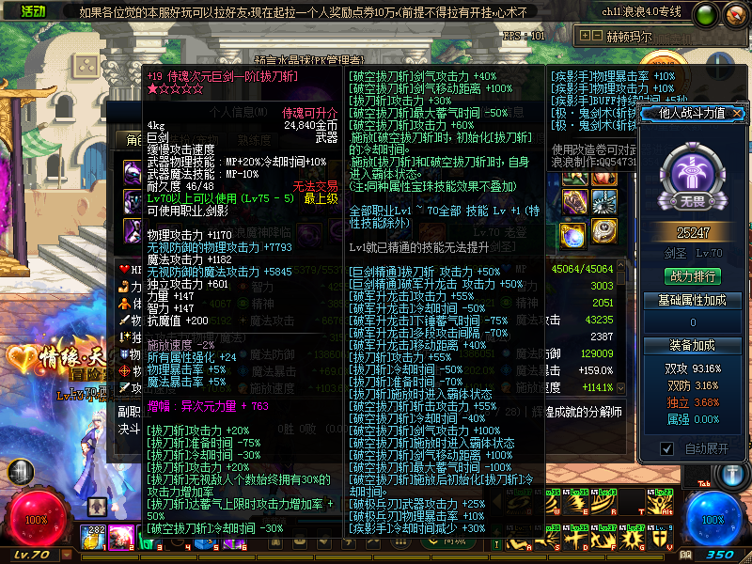
- 随机天赋宠物装备（胖娃购买）
- 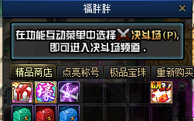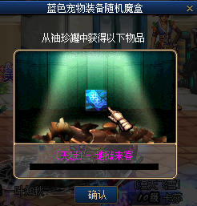
- 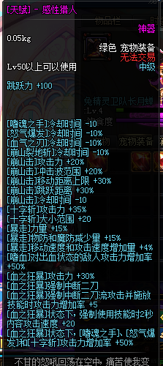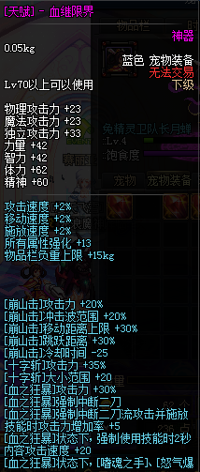
- 侍魂升级玩法
- 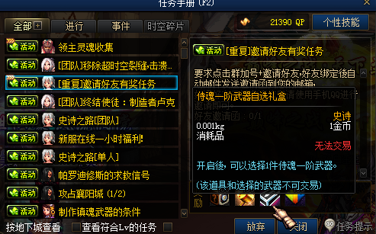
- 侍魂回收箱
- 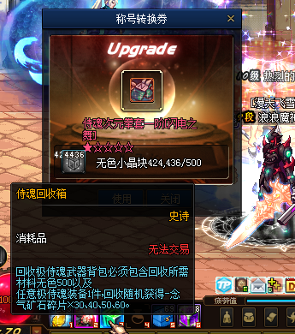
- 每日9点低保
- 挂机泡点，商城所有物品附带充值积分白嫖一切
- 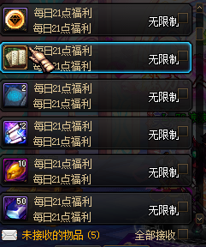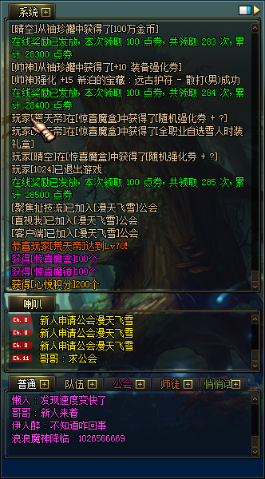
- 不定时福利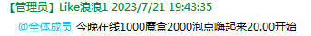
- 任意物品带积分可完成充值任务
- 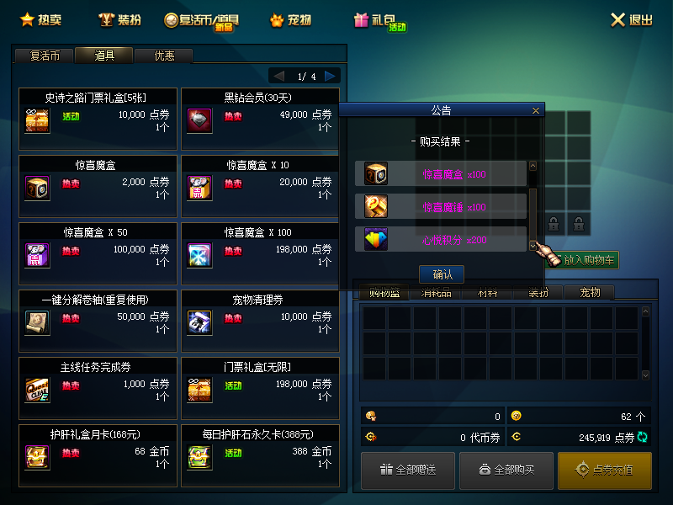
- 深渊可出职业套装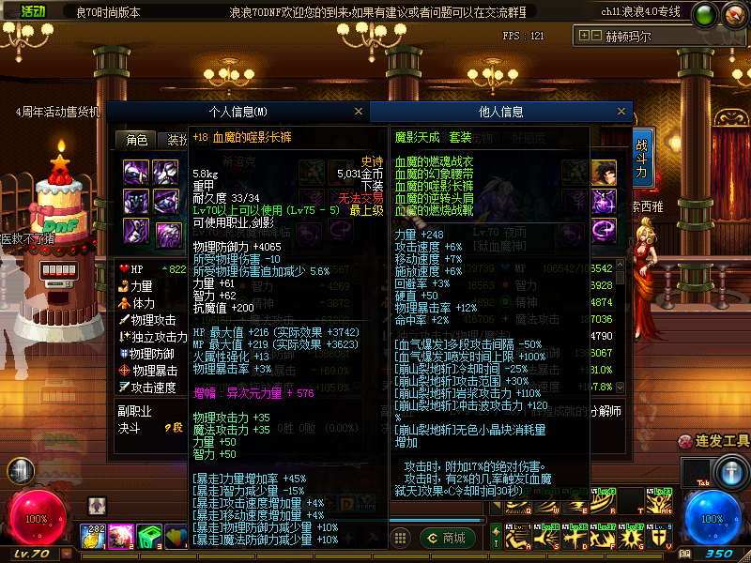
- 一、新人进群常问问题解答
1.怎么转职在那里？ 答：在本职业的NPC接专职任务，或者赛丽亚打开任务列表接取，转职任务，花费一个无色即可专职
2.新人如何起步赚金币？ 答 每日任务、南部溪谷押运任务，刷深渊爆出的粉紫装丢商店
3.SP TP 不够哪里弄？ 答 赛利亚购买或者任务里面有个重复任务买个木瓜
4.红字怎么解除？ 答：凯丽商店或者晚上9点低保
5.矛盾怎么获得？ 答：赛利亚凯丽兑换
6.深渊票哪里弄 答：找歌兰蒂斯换或者普通图较高级掉落
- 游戏左侧更多活动 答新手可以都看一遍每日嫖金币
- 每日任务的门票在每日vip礼盒及无限盒子（商城19.8w点券）里面，卡修斯的门票需要接任务：帕罗迪修斯的求救信号-15个镇魂石（开魔盒、魂图任务或者魂图门口爱丽丝兑换（10个灵魂之痕兑换1个镇魂石）灵魂之痕刷魂牛图）

二、怎么赚金币？
- 打每日给的大饼丢商店
- 打图掉落物品：英雄的宿命、深渊碎片出售玩家
- 出售无色、透明给玩家
- 目前玩家流通搬砖大佬必收材料：深渊灵魂碎片，矛盾结晶，无色，巨龙的龙王血。
- 打深渊掉装备一键出售商店（ALT+P）(ALT+I设置出售物品稀有度）
- 装备起来刷巨龙地图第二个图刷龙血、矛盾的晶石、强烈的气息等（大佬必收材料）
- 做每日任务奖励50左右饼，日进斗金！
- 每日21点送的娃娃机器比可前往福胖胖启动娃娃机抓取大饼。
- 副职业也是个不错的赚饼子的线路（cd药水，复活药水，霸体药水，隐身药水）。

三、装备线路

（1）武器：
深渊爆过度武器，侍魂在酒馆获取，或抽奖或收玩家手里的邀请好友直接送侍魂任务自动完成
产出：高地深渊爆（快捷键ALT+1）
- 武器进阶：侍魂升级5阶终
- 侍魂武器抽奖以及酒馆4周年机器可出
- 侍魂武器1阶-2阶-3阶-4阶-5阶（改造券在凯丽胖娃酒馆购买）
- 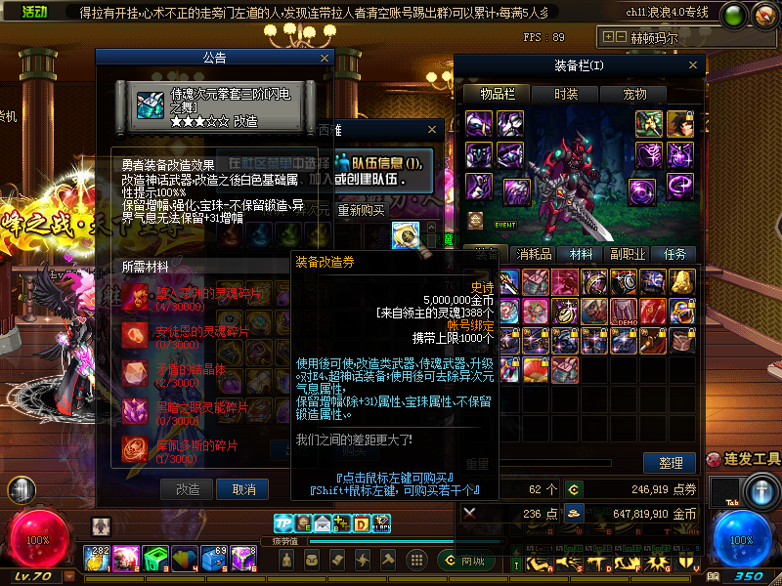
领主的灵魂（远古地图牛或者野猪刷，能耐时间的可以去刷悲鸣顺道刷戮盅的眼睛（升级鸽子首饰的材料）需要6000个）
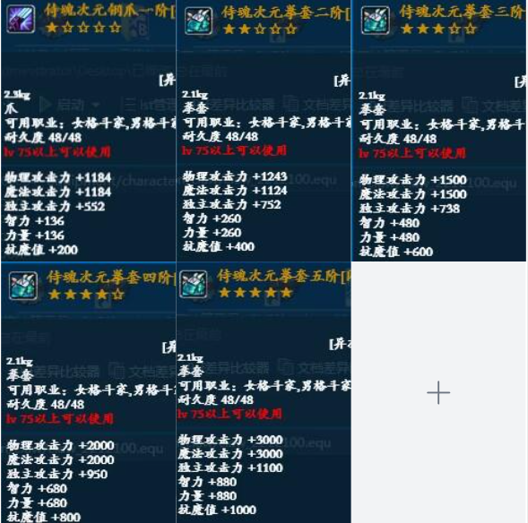

（2）防具：
防具进阶：上线送的野猪套可以最终进阶到超神话
二：野猪套→真野猪→镇魂套→巨龙套→超神话→沉睡套装
产出：
野猪套：上线送，中间变更职业赛利亚商店买
- 真野猪：在镇魂曲NPC-艾丽丝商店设计图合成
- 镇魂套：三国诸葛亮设计图合成
巨龙套：月溪镇
超神话：酒馆波曼
（详细内容游戏内体验）

（3）首饰：（酒馆波曼看详细）
一：深渊爆的神话或者异次元首饰（过度）
二：巨龙首饰（月溪镇未精炼的念气结晶兑换）→鸽子首饰套
（详细内容游戏内体验）

（4）特殊装备：（酒馆波曼看详细）
一：神话左右槽跟防具3件成套自由组合
二：巨龙首饰（月溪镇未精炼的念气结晶兑换）→鸽子辅助装（详细内容游戏内体验）
（5）异界宝珠（赫顿玛尔-胖娃购买设计图）永恒珠宝、异界宝珠（赛利亚魔盒可以开到！）
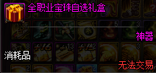
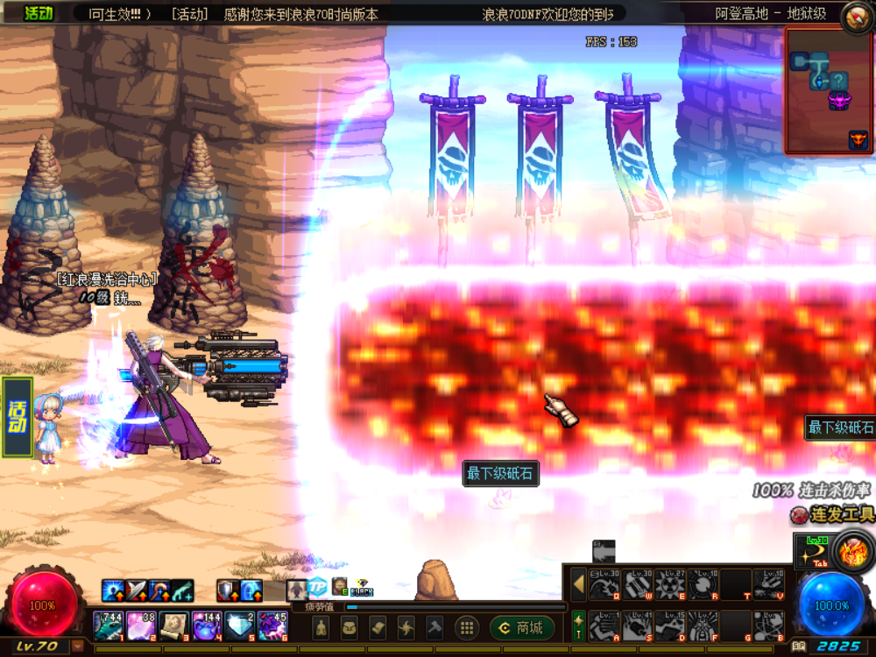
侍魂宝珠预览
- 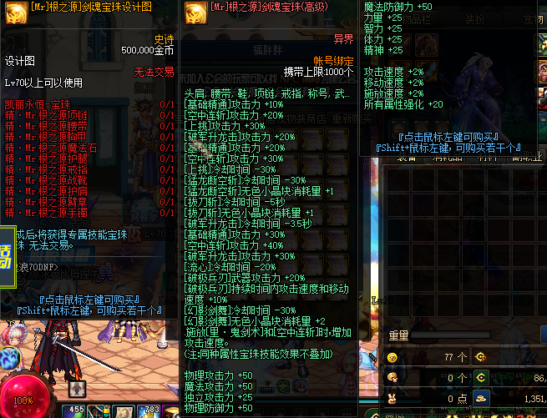
- 关于商城
- NPC骑士洛巴赫 牛币礼盒新增3期龙袍，不错的选择哦（牛币点：开魔盒1盒子1个）
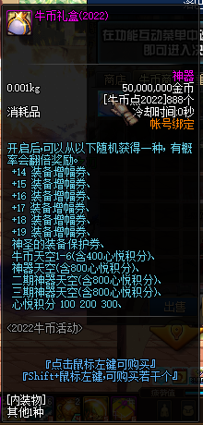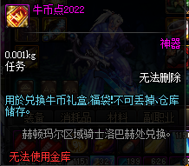

- 商城——道具——可以购买魔盒，盒子里全是好东西，可以开出400或者800心悦积分龙袍（3期机甲），各种增幅卷，宝珠，100sss装备罐子，ss跨界石，100级ss随机管，相当于抽奖，开888个盒子可以或者888个至臻点，加上5000w金币，可以去洛巴赫换一个至臻点盒子
2. 挂机泡点80秒100点券，节假日活动翻倍。
- 关于CDK

充值给的cdk在登录页面的道具兑换使用
- 不想努力了就群内打抽奖，点击链接，选择你需要的物品；去商场购买魔盒，可以开出增幅卷，神圣套装礼盒（400积分），ss首饰，品称号等等，可以购买黑钻，月卡，永久卡，下面是月卡和永久卡的每日给的奖励，长久玩的小伙伴可以适当购买！
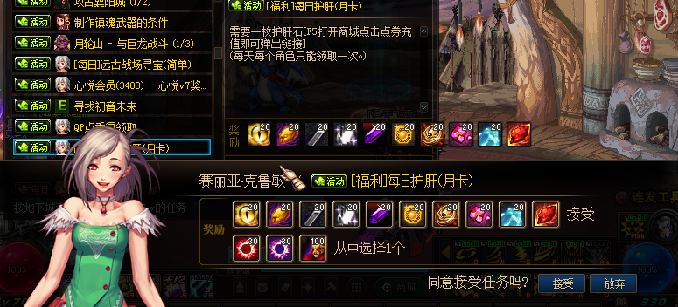
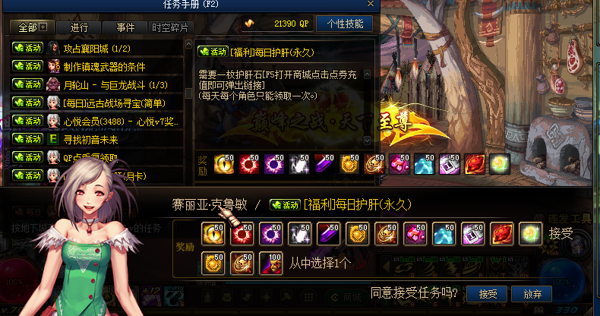
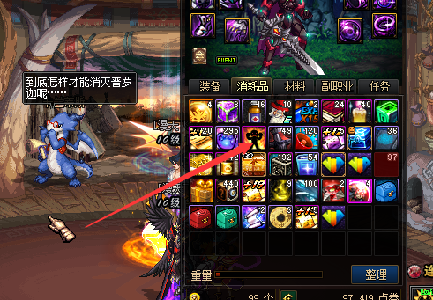
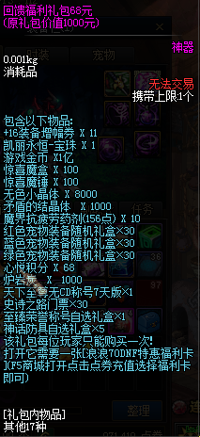可以快速起步自强每日

侍魂升级
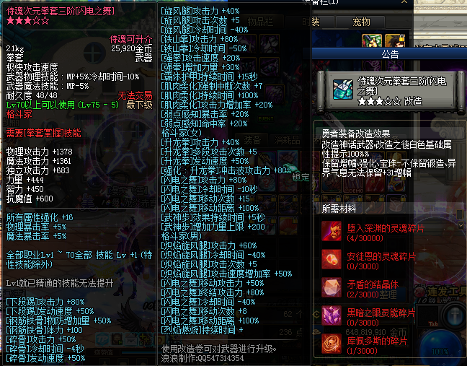
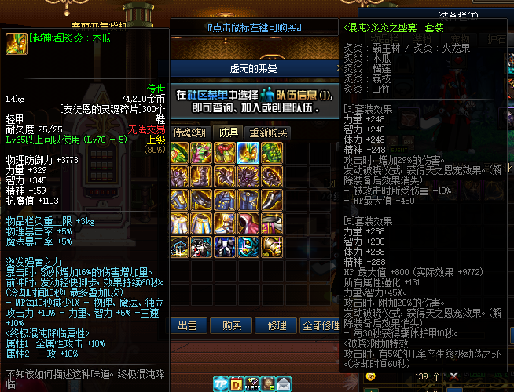

异次元可打异次元气息。增加技能特效（气息打法跟E3一样）
装备精炼（异界气息，除神圣异界气息外其他气息第二次有几率碎装备）绿颜色气息各个职业不同（魔神减攻击）蓝颜色减cd减ED，红颜色加攻击，神圣加范围
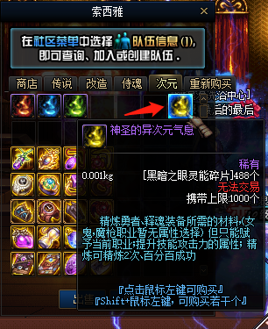
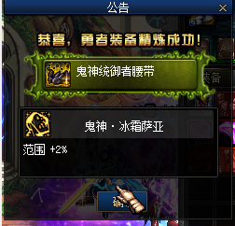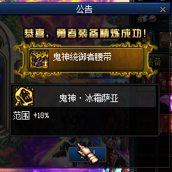
注意：打气息时注意自己职业！例如当前职业为鬼泣，你要给魔神装备打气息，它出现的还是鬼泣的技能！！！！

副本预览
新增，安徒恩，暗域军团，远古副本如下图：
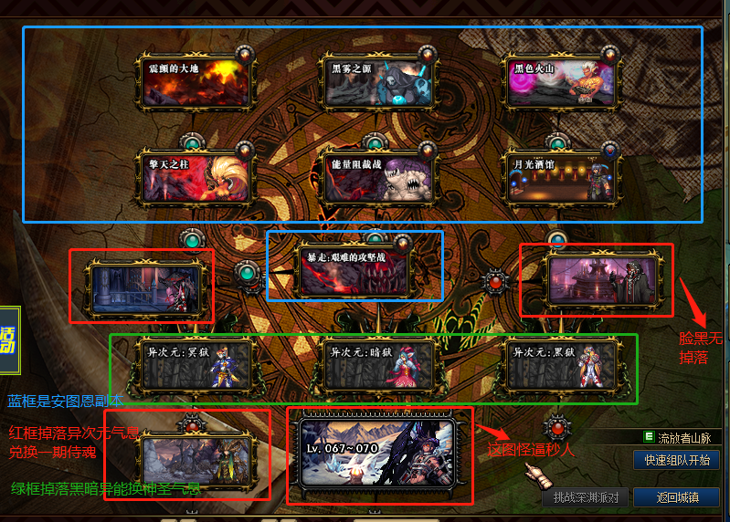
产出：兑换武器的跟装备的材料在酒馆的副本掉落，及后期追加更多好东西掉落。
该副本每个房间都有一个独立的BOSS、 难度高、请谨慎进人，掉落各种装备制作的材料，兑换神圣气息的材料也在这里！

三国其他副本-门票诸葛亮兑换：
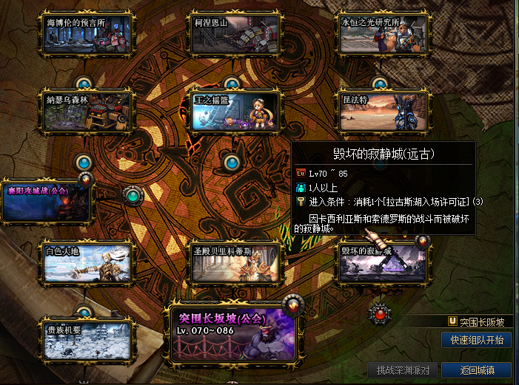
未央地图1-18层（赛利亚房间右边直走就到）传说SPA老师傅进去也是刮痧
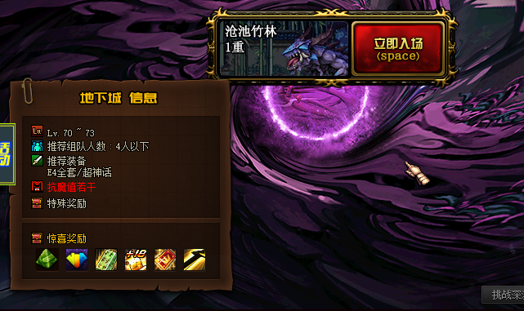未央掉落粽子兑换绝版武器装扮
更多副本等待您的亲临
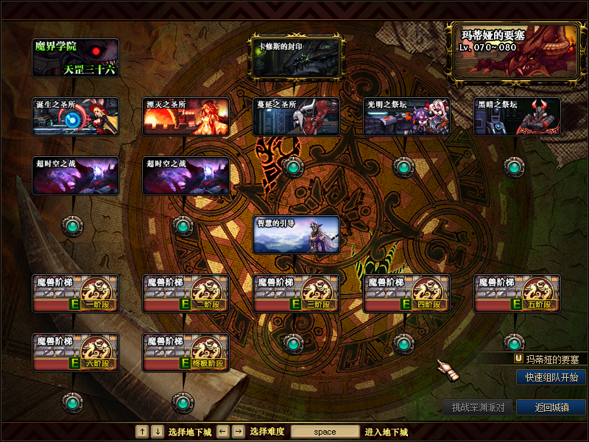
魔兽门票（月卡一阶 永久卡二阶 每天/张）
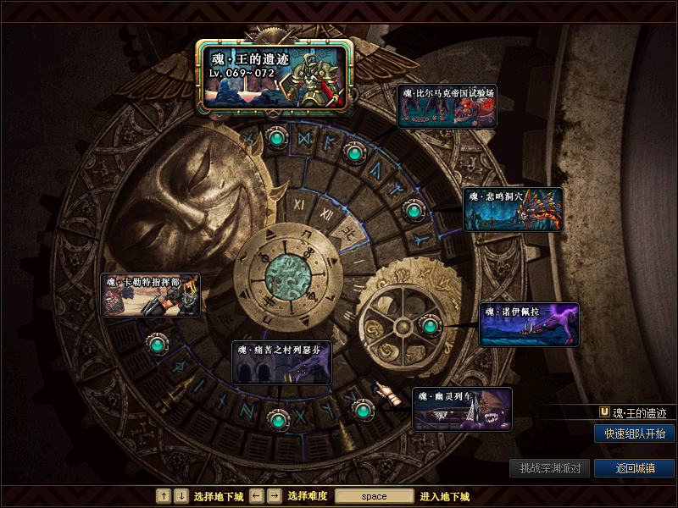
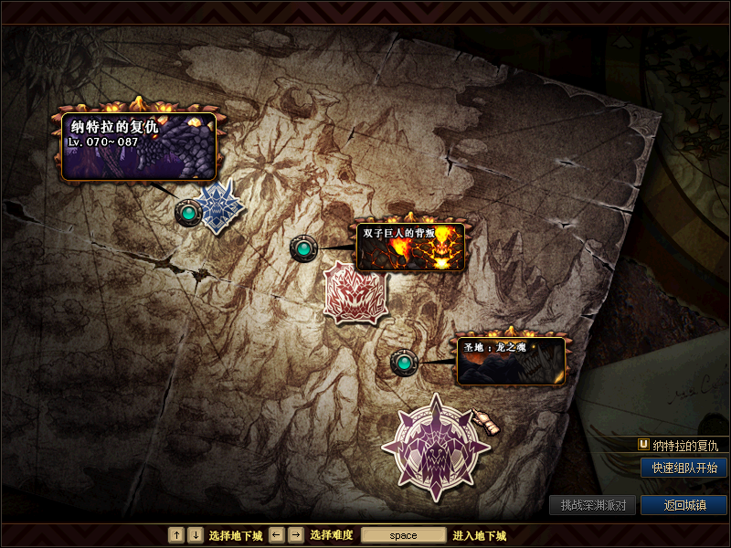
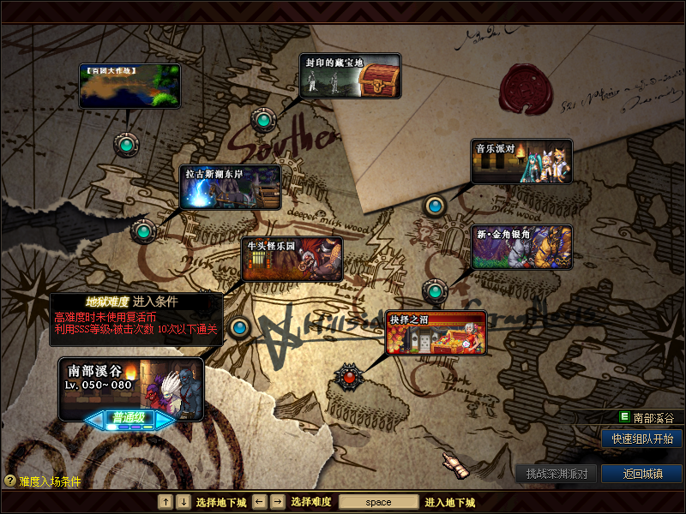
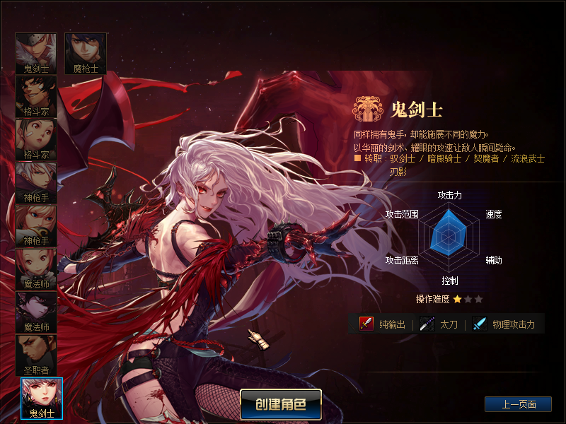
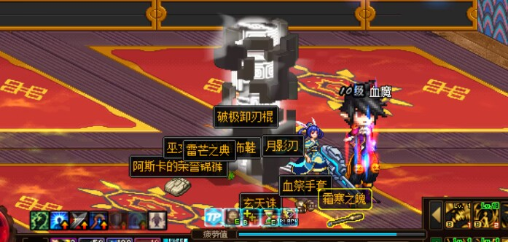所有建议和意见策划都会研究欢迎您提出

心悦等级如果提升如果或者心悦积分
商场消费点券，购买月卡，永久卡，打开开盒子获得的1-3期龙袍给的400或者800心悦积分的礼盒，完成心悦任务可以或者丰富的奖励，详细请看游戏心悦任务奖励明细

PK

PK装备直接去45级以下技能请勿学习
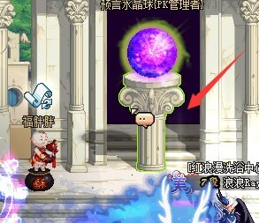
买齐就行准备好无色
，想被虐直接

简易攻略图

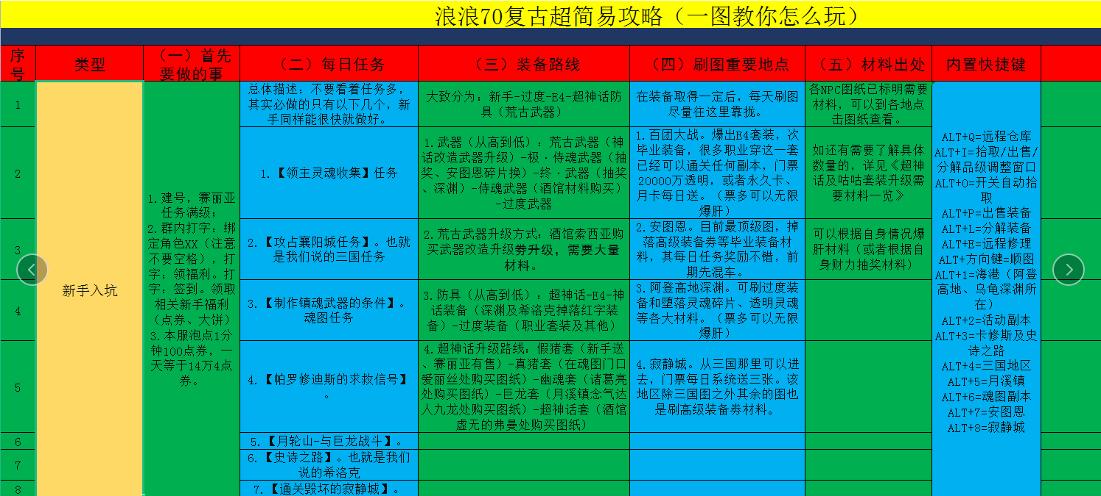

玩家须知
